ESTADO DO RIO GRANDE DO NORTE
CÂMARA MUNICIPAL DE SÃO JOÃO DO SABUGI

REQUERIMENTO Nº. 045/2025

Requeiro a V. Ex.ª, com base no artigo 154 do Regimento Interno e ouvido o plenário desta casa, requer que seja enviado ofício ao DER, solicitando que seja realizada manutenção na cabeceira da ponte do Rio Sabugi, na entrada da cidade de São João do Sabugi-RN.

JUSTIFICATIVA EM PLENÁRIO

Sala das Sessões, em 09 de outubro de 2025.

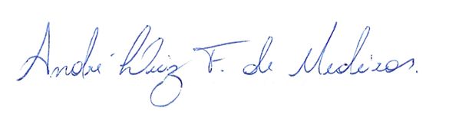

______________________________________________________________
ANDRÉ LUIZ FERNANDES DE MEDEIROS
VEREADOR – AUTOR

